Вниманию предпринимателей: об украшении витрин к Новому 2020 году.
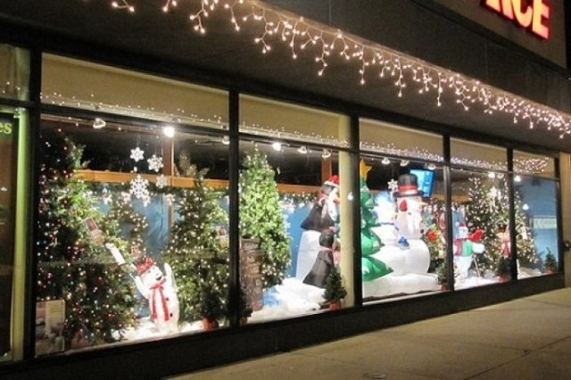
Уважаемые руководители предприятий торговли, общественного питания и сферы услуг Хадыженского городского поселения Апшеронского района! В преддверии Новогодних и Рождественских праздников обращаемся к Вам с просьбой внести свой вклад в Новогоднее оформление нашего города и создать для всех праздничную атмосферу.
Просим Вас до 1 декабря 2019 года выполнить мероприятия по благоустройству Ваших объектов и произвести дополнительную подсветку торговых объектов, украсить фасады зданий, витрины светящимися гирляндами. Оживленные мерцающие огоньки гирлянд создают праздничную атмосферу и вызывают радость не только у самых юных посетителей Ваших предприятий, но и пробуждают положительные эмоции ожидания Новогодних праздников у взрослых. Кроме того, праздничное оформление способствует увеличению посещаемости и покупательской активности.
Рекомендуемые сроки монтажа и демонтажа новогоднего оформления в 2019 году:
- оформление витрин – к 1 декабря 2019 года;
- установка искусственных елей – к 15 декабря 2019 года;
- демонтаж оформления- 20 января 2020 года.
По рекомендации Отдела Архитектуры и градостроительства Хадыженского городского поселения Апшеронского района предприятиям сферы торговли, общественного питания и услуг рекомендует не использовать красные, синие, зеленые, голубые, фиолетовые, розовые и мультицветные светодиодные гирлянды. Предлагается использовать в оформлении:
1. светодинамические гирлянды (приоритет - цветовая гамма белого теплого, белого холодного свечения) в витринах;
2. елочные гирлянды (приоритет - диаметром 30 см.) на порталах входных групп;
3. декоративные конструкции: ели (искусственные/живые);
4. малые и крупные декоративные формы (светящиеся фигуры и др).
Кроме того, пространство перед магазином или кафе предлагается украсить гирляндой с лампочками, которые не должны сильно гореть, чтобы не ослеплять пешеходов и водителей. Также предпринимателям посоветовали выбирать спокойные приглушенные тона и не сочетать более двух цветов при оформлении фасадов.
Приглашаем все объекты торговли и общепита принять участие в конкурсе «Лучшее новогоднее оформление предприятий потребительского рынка Хадыженского городского поселения Апшеронского района в 2019 году».
Только вместе мы сможем сделать наш город красивее и создать жителям и гостям города праздничное настроение!

